Grupa smerfy

Tematyka na bieżący tydzień 14.04-17.04.2020 WIOSNA NA WSI

Propozycja ćwiczeń porannych na cały tydzień

1.• Ćwiczenia poranne
• Zabawa orientacyjno-porządkowa – Przestraszone kurczątka. Dzieci są kurczątkami. Swobodnie poruszają się w różnych kierunkach sali. Na hasło: Uwaga, kot! uciekają do kurnika (wyznaczonego miejsca w sali), wydając odgłosy: pi, pi, pi. Hasło: Nie ma kota, jest sygnałem do ponownego wykonywania ruchów.
• Ćwiczenie dużych grup mięśniowych – Kaczuszki szukają ziarenek. Dzieci są kaczuszkami. Chodzą po sali małymi krokami, kołysząc się na boki; co pewien czas wykonują skłony tułowia w przód – zbierają ziarenka – i prostują się.
• Zabawa ruchowa z elementem czworakowania – Pieski gonią gęsi. N. dzieli dzieci na dwie grupy: pieski, które na początku zabawy zajmują miejsce z boku, i gąski, które spacerują po dywanie. Na mocne uderzenie w bębenek pieski na czworakach przeganiają gąski pod ściany. Potem następuje zmiana ról.
• Ćwiczenia tułowia – skłony – Kogut zasypia. Dzieci w siadzie klęcznym, wykonują skłon tułowia w dół, z dotknięciem głową kolan – kogut chowa głowę w piórka. Potem powoli prostują się i ustawiają głowy prosto.
• Ćwiczenie równowagi – Na grzędzie. Dzieci są kurkami. Przechodzą, stawiając nogę za nogą, po sznurku, tak aby z niego nie spaść.
• Zabawa uspokajająca – Na podwórku. Dzieci maszerują po obwodzie koła z rytmicznym klaskaniem i powtarzaniem rymowanki: Na podwórku jest wesoło, wiele zwierząt chodzi w koło. Ko, ko, ko i kwa, kwa, kwa, niech zabawa dalej trwa.

Zadanie1.
Słuchanie piosenki „ Na podwórku” { YouTube}

I. Na podwórku na wsi jest mieszkańców tyle, że aż gospodyni trudno zliczyć ile.
Ref.: Kury, gęsi i perliczki, i indyki, i indyczki. Jest tu kwoka z kurczętami, mama kaczka z kaczętami. Piękny kogut Kukuryk i kot Mruczek, i pies Bryś. Więc od rana słychać wszędzie: kukuryku, kwa, kwa, gę, gę, hau, hau, miau, miau, gul, gul, gul – podwórkowy chór.
II. Koń kasztanek w stajni, a w oborze krowa, tam w zagrodzie owce i brodata koza.
Ref.: Kury, gęsi i perliczki…
III. A tu są króliki: i duże, i małe, łaciate i szare, i czarne, i białe.
Ref.: Kury, gęsi i perliczki…

Zadaje dzieciom pytania dotyczące tekstu piosenki.
− Gdzie mieszkają zwierzęta, o których jest mowa w piosence?
− Jakie zwierzęta mieszkają w wiejskiej zagrodzie?
Rozmowa z dziećmi na temat wyglądu, zwyczajów i charakterystycznych głosów, które wydają wymienione w piosence zwierzęta..
• Nauka refrenu piosenki na zasadzie echa muzycznego.
• Śpiewanie wybranych fragmentów piosenki

Zadanie 2
• Karta pracy, cz. 4, s. 3. Rysowanie szlaczków po śladach, a potem – samodzielnie. Rysowanie po śladzie drogi kury do kurnika.

Zadanie 3
Słuchanie opowiadania Małgorzaty Strękowskiej-Zaremby Uparty kogut.
• Wyjaśnienie znaczenia słowa uparty.
− Kogo nazywamy upartym?
− Czy zwierzęta też mogą być uparte?
− Czy znacie takie zwierzęta?
• Słuchanie opowiadania Małgorzaty Strękowskiej-Zaremby Uparty kogut. Książka (s. 62–65) dla każdego dziecka.
Dzieci słuchają opowiadania, oglądają ilustracje.

Rodzina Ady i Olka wybrała się do cioci na wieś. Wszyscy byli zachwyceni celem podróży. Tylko mama wydawała się trochę zakłopotana i lekko zaniepokojona. – Nie pamiętam, kiedy ostatnio byłam na wsi. Chyba bardzo dawno temu. Czy będą tam wszystkie wiejskie zwierzęta? – wypytywała tatę. – Oczywiście, jak to w gospodarstwie. Będą krowy i cielęta. Świnie i prosięta. A zamiast koni i źrebiąt – dwa traktory. Traktorów chyba się nie obawiasz? – spytał żartem tata. Mama tylko się uśmiechnęła. – Oczywiście. Nawet rogaty baran mnie nie wystraszy. Jestem supermamą. – Będą też kury, gęsi, kaczki, indyczki. Zgroza – ciągnął tata żartobliwym tonem. Samochód wjechał na podwórko. Ada i Olek pierwsi przywitali się z ciocią i wujkiem i natychmiast zaczęli się rozglądać za zwierzętami. – Lola ma szczeniaki! Mogę się z nimi pobawić? – spytał Olek i już był przy kudłatej kundelce i czwórce jej szczeniąt. Ada nie mogła do niego dołączyć, ponieważ ma uczulenie na sierść. Wybrała się więc na spacer po podwórku. – Ko, ko, gę, gę, kwa, kwa – witały ją kury i kurczęta, gęsi i gąsięta, kaczki i kaczęta. Ada z powagą odpowiadała im: „dzień dobry”, „witam państwa”, „przybijemy piątkę?”. – Ojej, jaka piękna kózka! – Ada usłyszała zachwycony głos mamy. – To koźlątko. Ma zaledwie kilka dni – powiedział wujek. – Prześliczny maluszek – stwierdziła z podziwem mama. Koźlątko nie poświęciło mamie uwagi, za to kury podniosły wielki krzyk na jej widok. Obgdakały ją z każdej strony... i sobie poszły. Został jedynie kogut. Wbił wzrok w barwną sukienkę mamy w duże czerwone koła i patrzył jak zauroczony. – Lubi czerwony kolor – stwierdziła z zadowoleniem mama. – Hm, obawiam się, że wręcz przeciwnie – powiedział tata. Kogut nastroszył pióra i nieprzyjaźnie zatrzepotał skrzydłami. – Nie przepada za czerwonym. Kiedyś wskoczył mi na głowę, bo byłam w czerwonym kapeluszu – powiedziała ciocia. – Ale to zdarzyło się tylko raz – dodała uspokajająco. Po chwili wszyscy z wyjątkiem mamy zapomnieli o kogucie. Uparte ptaszysko nie odstępowało jej na krok. – Idź sobie – odpędzała go, jednak kolor czerwony na sukience przyciągał uparciucha jak magnes. – Nie bój się, mamo – Ada dodała mamie otuchy. – Dam sobie radę. – Mama bohatersko przeszła między kaczkami, kurami, minęła nawet gąsiora, ale gdy spojrzała za siebie, ponownie ogarnął ją niepokój. Kogut wciąż był tuż-tuż i wojowniczo stroszył pióra. – Bywa uparty jak oślątko – westchnęła ciocia. – Wracaj do kurnika, uparciuchu. – No właśnie! – powiedziała stanowczo mama.
Obie, mama i ciocia, weszły do domu. Niezadowolony kogut grzebnął pazurem i wrócił do kurnika. Tymczasem tata z wujkiem założyli na głowy kapelusze z siatką na twarz i poszli zajrzeć do uli w sadzie. Ada unikała pszczół od czasu, gdy minionego lata została użądlona w stopę. Wolała przechadzać się pośród żółtych kaczuszek, które nie żądlą i są mięciutkie. Nawet nie zauważyła upływu czasu. Zbliżała się właśnie pora dojenia krów, więc ciocia poszła przygotować dojarki. Olek wciąż bawił się ze szczeniętami, a tata i wujek zapomnieli o wszystkim, tak bardzo zajęli się sprawdzaniem pszczelich uli. Znudzona mama postanowiła do nich dołączyć. Jednak żeby dotrzeć do furtki prowadzącej do sadu, musiałaby przejść obok kurnika. Co będzie, jeśli kogut ją zobaczy? Wolała tego uniknąć. Postanowiła przechytrzyć nieprzyjaznego ptaka i przedostać się do sadu przez płot. Jakież było zdziwienie Ady, gdy zobaczyła mamę wspinającą się na ogrodzenie. Pokonanie płotu, kiedy ma się na sobie odświętną sukienkę, nie jest łatwe, jednak mamie się to udało. Co prawda w rajstopach poleciało oczko, a sukienkę lekko rozdarła, ale kto by się tym przejmował. – Oczko ci ucieka, łap je! – zażartował tata na widok żony. – To nic takiego. Wykiwałam koguta – powiedziała szeptem, zadowolona z siebie mama. Chwilę później Ada zobaczyła koguta, który bez trudu przefrunął nad płotem i wylądował w sadzie.
• Rozmowa na temat opowiadania.
− Czy mama Olka i Ady była wcześniej na wsi?
− Z kim bawił się Olek?
− Co robiła Ada?
− Jaki ptak zainteresował się mamą? Dlaczego?
− Czym zajęli się tata z wujkiem?
− Jak mama przechytrzyła koguta?
Czy jej się to naprawdę udało?

Zadanie 4
Karty pracy, cz. 4, s. 4–5. Nazywanie zwierząt, które grupa Ady zobaczyła na wsi w gospodarstwie agroturystycznym. Odszukiwanie zwierząt znajdujących się w pętlach na dużym obrazku.

Zadanie5
• Wyodrębnianie wyrazu podstawowego – żubry.
Karty pracy Nowe przygody Olka i Ady. Litery i liczby, cz. 2, s. 64–65.
− Jakim zwierzętom przyglądają się Olek, Ada i dziadek?
− Czy żubry żyją wolno?
• Analiza i synteza słuchowa słowa żubry.
Dzieci dzielą słowo żubry na sylaby i na głoski. Liczą, ile w słowie żubry jest sylab, a ile głosek. Następnie wymieniają inne słowa, w których głoskę ż słychać na początku (żaba, żurek, żyrafa…), w środku (leżak, jeżyny, kałuża…).
Zwracamy uwagę, że głoska ż na końcu słowa jest często słyszana jak głoska sz, np. w słowie garaż.
• Budowanie schematu słowa żubry. Białe kartoniki dla każdego dziecka. Dzieci układają tyle kartoników, ile sylab słyszą w słowie żubry. Rozsuwają kartoniki i wymawiają sylaby głośno. Następnie układają tyle kartoników, ile głosek słychać w słowie żubry – wymawiają głoski głośno, dotykając kolejno kartoników.
• Budowanie schematu słowa Żaneta. Białe kartoniki dla każdego dziecka. Mówimy, że niedaleko domu dziadków mieszka dziewczynka o imieniu Żaneta. Dzieci dzielą imię na sylaby i na głoski. Układają z kartoników schemat imienia.
• Budowanie modeli słów: żubry, Żaneta. Czerwone kartoniki i niebieskie kartoniki dla dziecka.
• Określanie rodzaju głoski ż. Dzieci wypowiadają głoskę ż: długo: żżżyyyy… krótko: ż, ż, ż, ż… Głoska ż jest spółgłoską i oznaczamy ją na niebiesko. Pod schematami słów zaznaczają miejsca głoski ż niebieskimi kartonikami. Uzupełniają modele słów: żubry, Żaneta, niebieskimi kartonikami i czerwonymi kartonikami.
• Odkrywanie litery ż, Ż. Kartoniki z literami ż, Ż ., dla każdego dziecka kartoniki z literami ż, Ż. N. pokazuje litery ż, Ż, dzieci omawiają ich wygląd. Wskazują różnice pomiędzy literami. Następnie umieszczają kartoniki z literami we właściwych miejscach pod modelami słów: żubry, Żaneta. N. pyta:
− Kiedy używamy wielkiej litery?
• Umieszczanie poznanych liter we właściwych miejscach. Kartoniki z literami: u, b, r, y, a, n, t, e (dla każdego dziecka). Dzieci umieszczają pod modelami słów kartoniki z odpowiednimi literami
. Czytają wyrazy.
• Karty pracy Nowe przygody Olka i Ady. Litery i liczby, cz. 2, s. 64–67.
• Dzielenie nazw zdjęć na głoski.
• Kolorowanie na niebiesko liter ż, Ż w wyrazach.
• Czytanie sylab, wyrazów i tekstu.
• Oglądanie obrazków. Czytanie wypowiedzeń, wpisywanie obok nich odpowiedniej liczby – takiej, jaka jest przy obrazku, którego wypowiedzenie dotyczy.
• Wodzenie palcem po literze ż – małej i wielkiej, pisanej. Pisanie liter ż, Ż po śladach, a potem – samodzielnie.

Zadanie 6
Karta pracy, cz. 4, s. 6.
Naśladowanie głosów zwierząt przedstawionych na zdjęciach.
Otaczanie zieloną pętlą zwierząt, które mają dwie nogi, a czerwoną pętlą tych, które mają cztery nogi. Nazywanie zwierząt, które są w jednej pętli, i tych, które są w drugiej pętli.
Rysowanie kotków według wzoru. Kolorowanie drugiego kotka, licząc od lewej strony.
• Podział na sylaby i na głoski nazw zwierząt z wiejskiego podwórka.

Zadanie 7
Długi, krótki – ćwiczenia w mierzeniu długości.
• Ćwiczenia dotyczące zrozumienia stałości miary. Osiem skakanek w dwóch różnych kolorach. ( może być nić, bibuła paski ) , układamy ze skakanek dwie drogi (każda składa się z czterech skakanek w tym samym kolorze, np. droga czerwona i droga żółta).
• Dwie drogi równoległe. i pytamy:
− Czy obie drogi mają taką samą długość? Jedna z dróg zakręca.
− Czy teraz drogi mają taką samą długość? − Dlaczego uważacie, że czerwona droga jest dłuższa?
.− Czy drogi mają taką samą długość?
− Dlaczego tak uważacie? Jedna z dróg zakręca.
− Czy drogi nadal mają taką samą długość?
− Jak można udowodnić, że są tej samej długości? (Drogi mają taką samą długość, bo nadal są te same cztery skakanki, tylko przesunięte).
• Mierzenie szerokości dywanu stopa za stopą. Mały dywan. Każde dziecko mierzy szerokość dywanu, stawiając stopę przed stopą (palce jednej stopy dotykają pięty drugiej stopy) i głośno licząc
. − Dlaczego wyszły wam różne wyniki?
− Czy wasze stopy są jednakowej długości?
• Mierzenie długości dywanu krokami. Mały dywan. Każde dziecko mierzy długość dywanu krokami, które głośno liczy.
− Dlaczego wyszły wam różne wyniki? − Z czym jest związana długość waszych kroków? (Ze wzrostem)
. • Pokaz linijki, miarki krawieckiej. Linijka, mały dywan.
Mierzy linijką długość małego dywanu.
• Karta pracy, cz. 4, s. 7. Olek i Ada zastanawiają się, która tasiemka jest dłuższa. Zastanówcie się, jak to sprawdzić. Kolorowanie tasiemek.
Kończenie rysowania kurcząt według wzoru. Kolorowanie trzeciego kurczęcia, licząc od prawej strony.

Zadanie 8
Wspólne wykonanie makiety wiejskiego podwórka.
• Omówienie przez dzieci wyglądu wiejskiego podwórka.
− Jakie budynki powinny się tam znaleźć?
− Jakie zwierzęta tam spotkamy?
• Zapoznanie ze sposobem wykonania pracy.
Kolorowe czasopisma, kredki, zdjęcia/obrazki zwierząt z wiejskiego podwórka, tekturki, kleje, plastelina, zielone farby, pędzelki, prostokątny kawałek styropianu, papier kolorowy, bibuła, wykałaczki.
• Dzieci wycinają z kolorowych czasopism obrazki/zdjęcia zwierząt, które można spotkać na wiejskim podwórku (lub je rysują).
• Dzieci przyklejają obrazki/zdjęcia na tekturkach i umocowują je plasteliną do tekturowych podstawek
. • Należy. przygotowuje prostokątny kawałek styropianu albo tektura,pudełko (0,5 m x 1 m), maluje go zieloną farbą z dodatkiem mąki ziemniaczanej.
• Dzieci oklejają pudełka kolorowym papierem – otrzymują zabudowania gospodarcze, dom gospodarza
. • Wspólne komponowanie makiety na styropianie, ozdabianie elementami wykonanymi z bibuły (np. rośliny, staw) lub z wykałaczek (płot).
• Wykonanie pracy
. • Oglądanie makiety, nazywanie zabudowań, zwierząt.

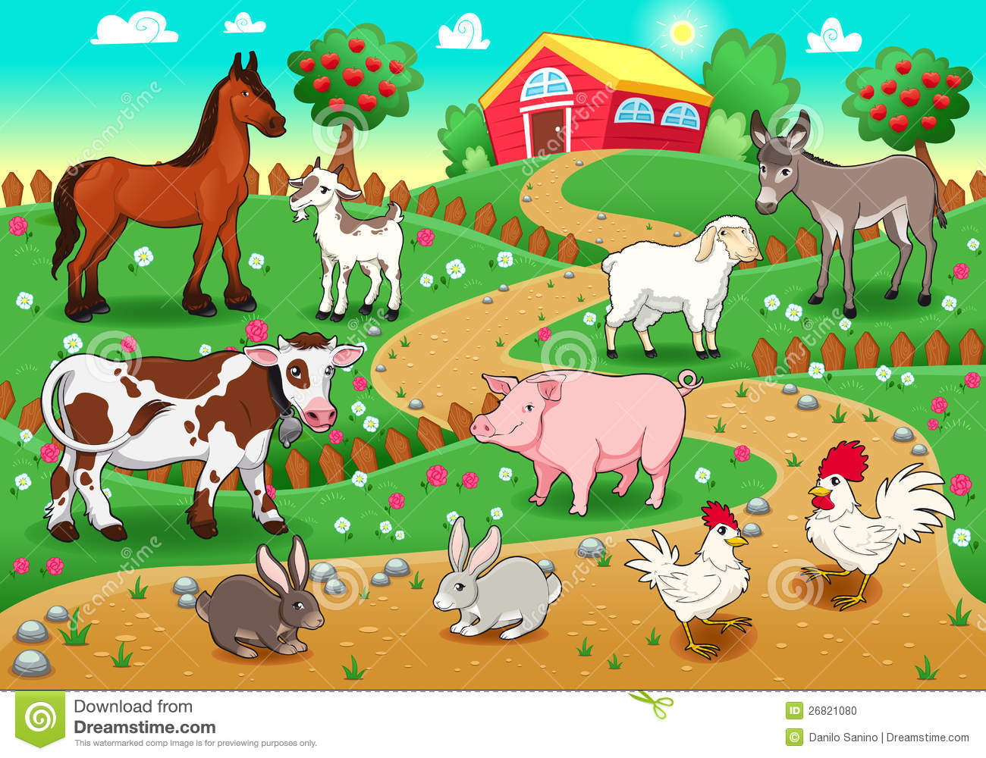

Zadanie 9
. Rozmowa na temat wiosennych prac na wsi
• Karta pracy, cz. 4, s. 10.
Oglądanie strony gazety ze zdjęciami przedstawiającymi prace na wsi. Określanie, co to za prace. Rysowanie w każdym kolejnym polu o jedną łopatę więcej niż w poprzednim. Pole Na polach rozpoczęły się prace: orka, bronowanie kultywatorami gleby oraz jej wałowanie, a następnie siew i sadzenie roślin. − Dawniej nie było traktorów. Co wykorzystywano do prac polowych? − Co robią ludzie w ogródkach? Co jest im potrzebne do pracy? Sad W sadzie wiosną (w marcu) właściciele przycinają gałęzie drzew i krzewów, opryskują drzewa, bielą wapnem ich pnie. − Dlaczego są wykonywane takie prace? Zwierzęta wiejskie Rolnicy przez cały rok codziennie muszą dbać o zwierzęta. Np. krowy muszą być dojone kilka razy dziennie. − Czy praca rolnika jest łatwa?
• Zabawa bieżna – Koniki. Tamburyn. Dzieci są konikami. Poruszają się przy akompaniamencie tamburynu w rytmie

Zadanie 10
Karta pracy, cz. 4, s. 11. Rysowanie narzędzi ogrodniczych po śladach. Czytanie z rodzicem lub samodzielnie ich nazw. Łączenie rysunków z nazwami. Rysowanie w każdym kolejnym polu o jedne grabie mniej niż w poprzednim

